

**Артериальное давление под контролем**

Большинство из нас прекрасно знает, что в идеале цифры артериального давления 120/80. А многие ли знают показатели своего артериального давления? И как часто его измеряют? Какие значения артериального давления допустимы, и для чего нужно постоянно контролировать цифры своего артериального давления, попробуем разобраться.

Оптимально допустимым уровнем для любого взрослого человека считается интервал артериального давления от 100/60 мм.рт.ст. до 139/89 мм.рт.ст. Показатели давления зависят от работы сердца, состояния сосудов, объема и вязкости крови, гормонального фона и здоровья почек. Цифры выше или ниже нормальной границы могут вызывать ухудшение самочувствия, быть признаком заболевания или привести к развитию осложнений. Поэтому каждому человеку очень важно постоянно контролировать и знать основные правила измерения артериального давления.

Для самостоятельного контроля артериального давления дома необходимо иметь специальный медицинский прибор – электронный или механический тонометр. Очень удобен в использовании электронный прибор, который самостоятельно регистрирует давление и пульс с помощью встроенных датчиков и выводит показатели на цифровой дисплей.

Регулярное повышение артериального давления может быть признаком гипертонической болезни или артериальной гипертензии при других заболеваниях, которые не только снижают качество жизни пациента, но и создают угрозу развития «сосудистых катастроф» - тяжелых осложнений со стороны сердца и сосудов, таких как инфаркты и инсульты.

При склонности артериального давления к повышению необходимо завести «Дневник самоконтроля артериального давления» в виде таблицы для записи результатов регулярных измерений артериального давления. Эти данные необходимы лечащему врачу для правильной постановки диагноза и подбора оптимальной и эффективной медикаментозной коррекции.

При выявлении повышенного артериального давления необходимо как можно скорее обратиться к врачу и захватить с собой на прием «Дневник самоконтроля артериального давления». Врачу нужно знать, как изменяются показатели артериального давления в течение дня, после еды, после физической нагрузки, как влияет на артериальное давление эмоциональное состояние пациента.

Оценка показателей АД в динамике поможет врачу сделать выводы о переносимости дневных нагрузок, влиянии циркадных ритмов на уровень АД, эффективности принимаемых препаратов.

Пациентам с повышенным артериальным давлением необходимо постоянно находиться под наблюдением врача поликлиники, но посещать поликлинику ежедневно - просто нереально, да и лишено всякого смысла. Поэтому, в первую очередь, необходимо обучиться самоконтролю артериального давления.

Как правильно измерять артериальное давление? Делать это лучше в одно и то же время. За час до измерения АД не рекомендуется пить кофе, крепкий чай, принимать пищу, курить. Давление необходимо измерять минимум два раза в день: утром и вечером. Утром давление измеряют сразу после пробуждения, не вставая с постели. Зная этот показатель, можно определить реакцию сосудов на стрессы и нагрузки, изменение самочувствия и кризы. Для получения наиболее точных показателей перед измерением АД желательно отдохнуть в течение 5-10 минут в удобном расслабленном положении. Одежда не должна быть тесной, руку для измерения АД следует освободить от рукава, но не закатывать (закатанный рукав может создать эффект жгута, что повлияет на правильность измерения). Манжета тонометра на руке должна находиться на уровне сердца, нижний край ее должен располагаться на 2 см выше локтевого сгиба.

Дневник самоконтроля лучше вести в виде таблицы, можно начертить таблицу и заполнять от руки или создать ее в электронном виде. На первом листе дневника желательно отобразить общие сведения о пациенте: ФИО, дату рождения, рост, вес, результаты измерения артериального давления при первичной жалобе (с какими цифрами АД впервые обратился к врачу), когда впервые был поставлен диагноз артериальной гипертонии и список врачебных назначений. Далее идут страницы с регистрацией данных АД в табличном варианте, отображающие информацию о дате и времени измерения АД и пульса, показатели АД и пульса, отметка о самочувствии во время измерения АД, принимаемые препараты, фоновые обстоятельства. Информация о принимаемых препаратах важна для оценки врачом побочных эффектов назначенного лечения по поводу сопутствующих заболеваний и для корректировки дозы гипотензивных средств.

Таким образом «Дневник самоконтроля артериального давления» становится своеобразной медицинской картой пациента.

Пример заполнения дневника самоконтроля:

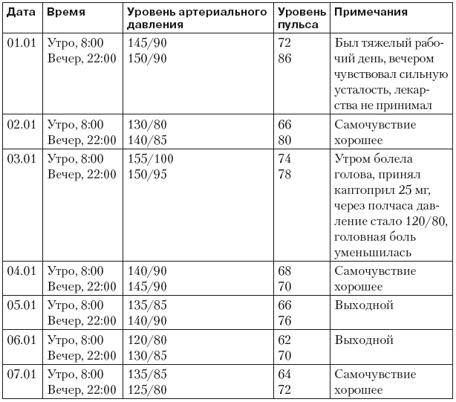

Регулярный контроль артериального давления предоставляет возможность отследить причины, влияющие на изменение его уровня, при необходимости своевременно обратиться к врачу за назначением или корректировкой лечения и значительно снизить риск развития сердечно-сосудистых осложнений. Держите артериальное давление под контролем!

*Материал подготовлен на основе информации открытых источников*

ОГБУЗ «Центр общественного здоровья

и медицинской профилактики города Старого Оскола»

Отдел организации медицинской профилактики

Врач методист

Крушинова Инна Михайловна